Проектирование
программы воспитания и социализации обучающихся на ступени основного общего образования
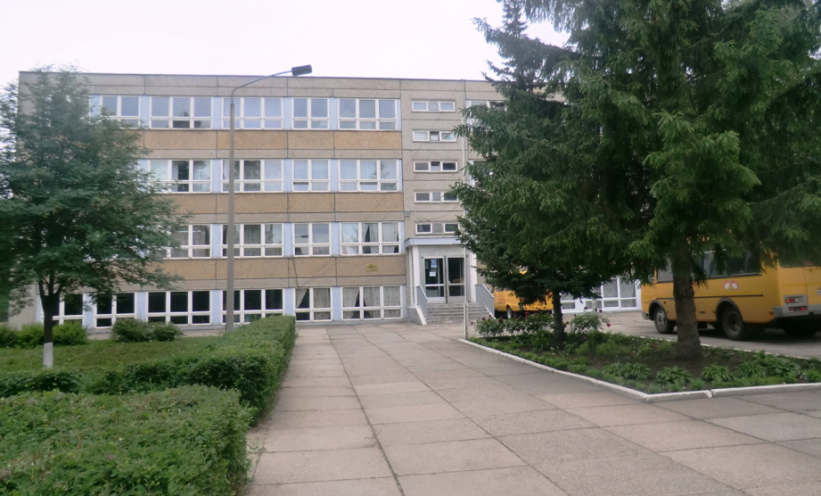

Выполнила
методист МБОУ «Первомайская средняя
общеобразовательная школа»
учебный корпус №1
Халяпина Александра Викторовна

Направление | Дополнительное образование
Воспитание гражданственности, патриотизма, уважения к правам и обязанностям человека | - Кружок «Юный спецназовец - достойная смена»  - Кружок «Мы – патриоты»  - Кружок «Русичи»
Воспитание социальной ответственности и компетентности | - Кружок «Правовая безопасность»
Воспитание нравственных чувств, убеждений, этического сознания | - Кружок «Духовное краеведение Тамбовской области»  - Кружок «Юные краеведы»
Воспитание экологической культуры, культуры здорового и безопасного образа жизни | - Секция «Волейбол»  - Секция «Баскетбол»  - Секция «Рукопашный бой»  - Кружок «ЮИД»  - Кружок «ДЮП»  - Кружок «Пешеходный туризм»
Воспитание трудолюбия, сознательного, творческого отношения к образованию, труду и жизни, подготовка к сознательному выбору профессии | - Кружок «Юный журналист»  - Кружок «Юные мастерицы»  - Кружок «Web- программирование»  - Кружок «Агробизнес»
Воспитание ценностного отношения к прекрасному, формирование основ эстетической культуры – эстетическое воспитание. | - Кружок «Танцевальный»  - Кружок «Волшебный крючок»  - Кружок «Умелые руки»

Направление | Традиции
Воспитание гражданственности, патриотизма, уважения к правам и обязанностям человека | Шефская помощь ветеранам ВОВ, воинам - интернационалистам  Концерт, посвященный памяти воинов-участников войны в Чечне  Акция «Доброта спасет мир» (помощь детям-инвалидам)  Выборы председателя Ученического совета  Праздничный концерт ко Дню Победы  Акция «Адрес ветерана»
Воспитание социальной ответственности и компетентности | Акция «Зеленая планета»  Спортивная игра «Мама, папа, я - дружная семья!»
Воспитание нравственных чувств, убеждений, этического сознания | Осенний бал  КВН  День самоуправления  По страницам Книги Памяти
Воспитание экологической культуры, культуры здорового и безопасного образа жизни | Акция «Каждой птичке – своя кормушка»  День Здоровья  Общешкольная линейка «Скажи наркотикам НЕТ!»  Общешкольная линейка - День борьбы со СПИДом  Легкоатлетический кросс «Кросс нации»  Акция «Я выбираю спорт…»  Лыжные гонки «Лыжня зовет»  День Бега  Президентские состязания
Воспитание трудолюбия, сознательного, творческого отношения к образованию, труду и жизни, подготовка к сознательному выбору профессии | Шефство над братскими могилами  Конкурс на лучшую школьную киностудию  День Учителя  Трудовой десант «Сбор рябины»  Встречи с интересными людьми «Продолжаем наши традиции»  День науки
Воспитание ценностного отношения к прекрасному, формирование основ эстетической культуры – эстетическое воспитание. | Смотр художественной самодеятельности  Игра «Что?Где?Когда?»
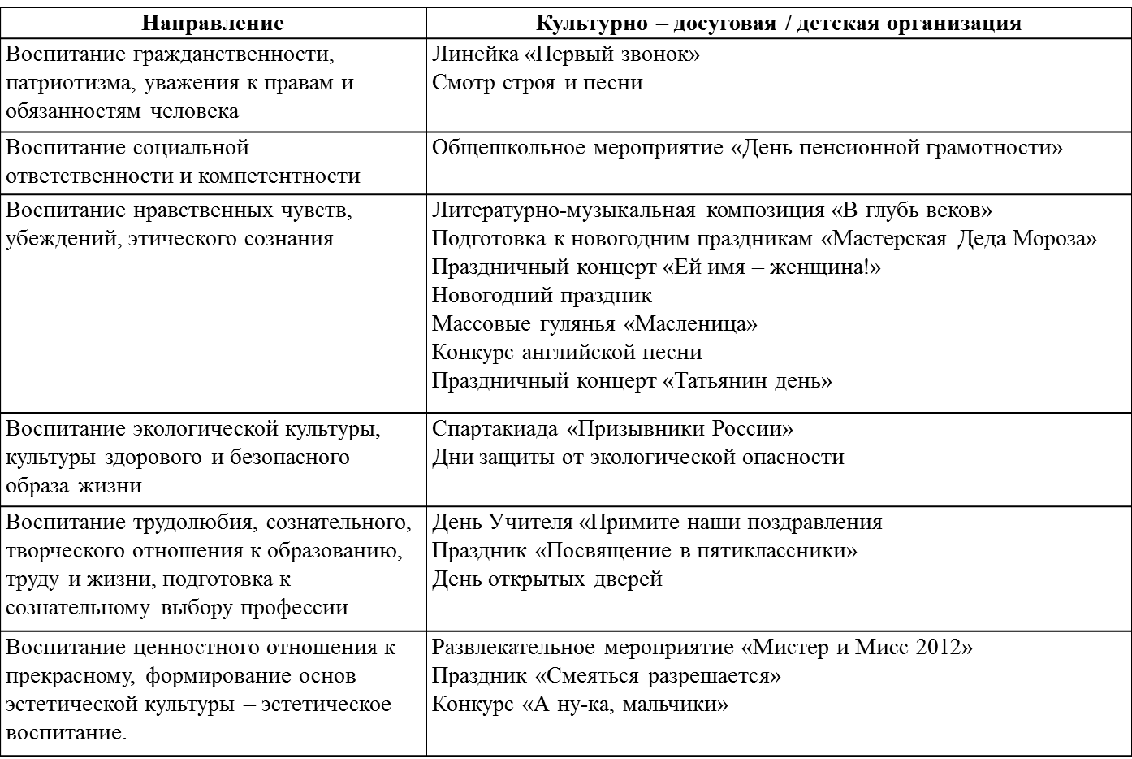
Направление | Конкурсы
Воспитание гражданственности, патриотизма, уважения к правам и обязанностям человека | Соревнования «Безопасное колесо»  Соревнование «Зарница»  Соревнование по пулевой стрельбе  Соревнование «Одиночная подготовка воина-разведчика»  Конкурс «.»  Конкурсы «Выборы ONLINE»
Воспитание социальной ответственности и компетентности | Конкурс «Путь в науку»  Конкурс «Моя земля – мои земляки»  Конкурс «Ученые будущего
Воспитание нравственных чувств, убеждений, этического сознания | Конкурс «Святые заступники Руси»  Конкурс «Православная культура Тамбовского края»
Воспитание экологической культуры, культуры здорового и безопасного образа жизни | Конкурс «Гимн воде»  Конкурс «Зеленая планета»  Конкурс «Я и Земля»
Воспитание трудолюбия, сознательного, творческого отношения к образованию, труду и жизни, подготовка к сознательному выбору профессии | Конкурс школьных сочинений «Моя семья»  Выставка «Юннат»  Конкурс «Красота Божьего мира»  Конкурс творческого мастерства «Крещенский вечерок»  Конкурс «Пасхальный благовест»
Воспитание ценностного отношения к прекрасному, формирование основ эстетической культуры – эстетическое воспитание. | Конкур рисунков «Чудеса под Рождество»  Конкурс рисунков «Мир без войны»  Конкурс «Звездочки Тамбовщины»  Конкурс «Первоцветы»
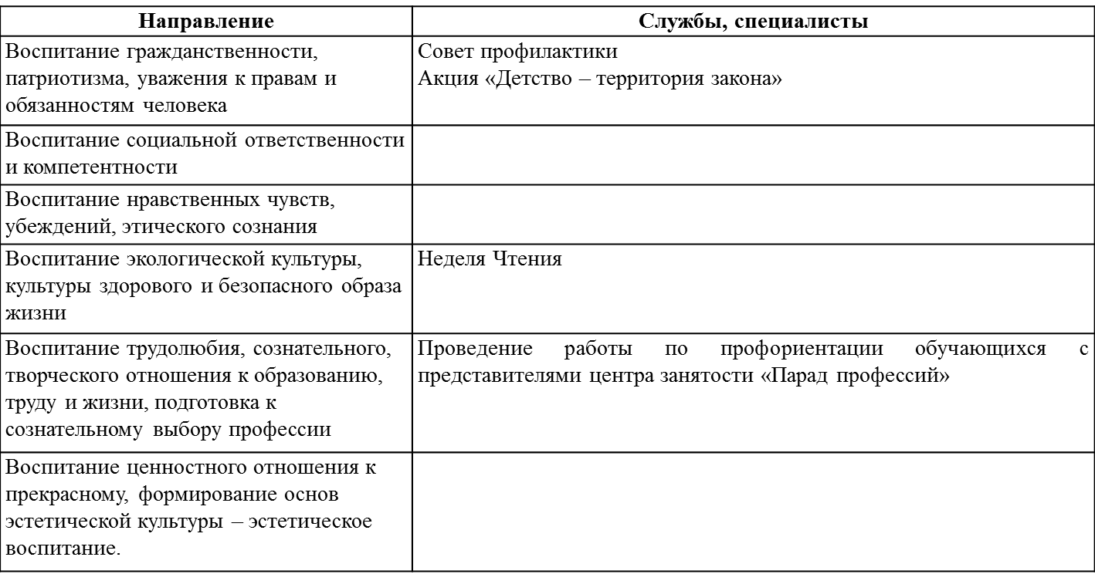

Направление | Классные руководители
Воспитание гражданственности, патриотизма, уважения к правам и обязанностям человека | Общешкольный праздник, посвященный Дню Матери  Час мужества  День славянской письменности  День космонавтики
Воспитание социальной ответственности и компетентности | День именинников
Воспитание нравственных чувств, убеждений, этического сознания | Подготовка к новогодним праздникам «Мастерская Деда Мороза»  Новогодний праздник  Дискотека
Воспитание экологической культуры, культуры здорового и безопасного образа жизни | Викторина «Мой край»  День Туризма  Конкурс плейкастов по ПДД
Воспитание трудолюбия, сознательного, творческого отношения к образованию, труду и жизни, подготовка к сознательному выбору профессии | Трудовой десант  Шефство над ветеранами ВОВ
Воспитание ценностного отношения к прекрасному, формирование основ эстетической культуры – эстетическое воспитание. | Смотр художественной самодеятельности  Линейка «Последний звонок»

Направление | Центры, клубы
Воспитание гражданственности, патриотизма, уважения к правам и обязанностям человека | Работа военно-патриотического клуба «Юные патриоты России»
Воспитание социальной ответственности и компетентности
Воспитание нравственных чувств, убеждений, этического сознания
Воспитание экологической культуры, культуры здорового и безопасного образа жизни | Функционирование центра медико-психолого-социального сопровождения семьи «Алые паруса»
Воспитание трудолюбия, сознательного, творческого отношения к образованию, труду и жизни, подготовка к сознательному выбору профессии | Работа на пришкольном участке. Летняя практика
Воспитание ценностного отношения к прекрасному, формирование основ эстетической культуры – эстетическое воспитание.

Направление | Социальные партнеры
Воспитание гражданственности, патриотизма, уважения к правам и обязанностям человека | Тамбовское областное государственное общеобразовательное учреждение  кадетская общеобразовательная школа-интернат  "Тамбовский кадетский корпус имени лётчика-космонавта Л. С. Дёмина"
Воспитание социальной ответственности и компетентности | Пенсионный фонд РФ  Центр занятости населения
Воспитание нравственных чувств, убеждений, этического сознания | Дом детского творчества
Воспитание экологической культуры, культуры здорового и безопасного образа жизни | ДЮСШ
Воспитание трудолюбия, сознательного, творческого отношения к образованию, труду и жизни, подготовка к сознательному выбору профессии | Завод «Химмаш»
Воспитание ценностного отношения к прекрасному, формирование основ эстетической культуры – эстетическое воспитание. | Музыкальная школа  Районная библиотека  Первомайский краеведческий музей

